# **Node.js**

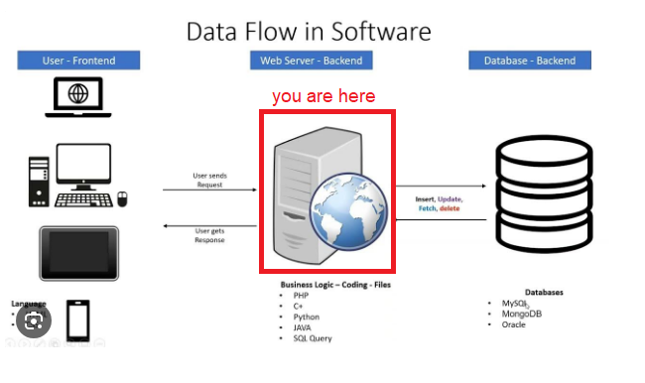

Node.js: סביבת הרצה של JavaScript מחוץ לדפדפן.

אין ב-Node.js אובייקט window, אין אובייקט Document, אין DOM, אין HTML, אין UI.

אפשר לגשת ל-DB, אפשר לגשת לדיסק (קבצים/תיקיות).

בעזרת Node.js אנו בונים שרת שמחצין מידע מ-DB לגלישות מלקוחות.

ניתן לבנות Node.js ב-JavaScript או ב-TypeScript.

**REST API**

זהו שרת המחצין מידע על גבי פרוטוקול HTTP.

REST: REpresentational State Transfer – שרת שמנגיש מידע מ-DB ומאפשר לבצע:

* קריאת המידע
* הוספת מידע
* עדכון מידע
* מחיקת מידע

**package.json**

קובץ הגדרות עבור פרויקט Node.js.

יצירה: npm init -y

-y עבור yes בכדי לקבל את הגדרות ברירת המחדל.

**tsconfig.json**

קובץ הגדרות עבור הקומפיילר של TypeScript.

**ts-node**

ספרייה המותקנת גלובלית במחשב, המאפשרת להריץ פרויקט Node.js ב-TypeScript.

התקנה: npm i -g ts-node

**Hot-Reloading**

זהו מצב בו כל שינוי של הקוד מריץ מחדש את התוכנית.

Nodemon (קיצור של Node Monitor) המאפשרת להריץ פרויקט Node.js כ-Hot-Reloading.

התקנה: npm i -g nodemon

הרצה:

nodemon --exec ts-node src/app.ts --quiet

התקנה עבור פרויקט TypeScript על Node:

npm i @types/node -D

**Express**

ספרייה המאפשרת לבנות שרת REST API ב-Node.js.

התקנות:

npm i express

npm i @types/express -D

**התקנה עבור התחברות ל-MySQL:**

npm i mysql2

**מודל שכבות:**

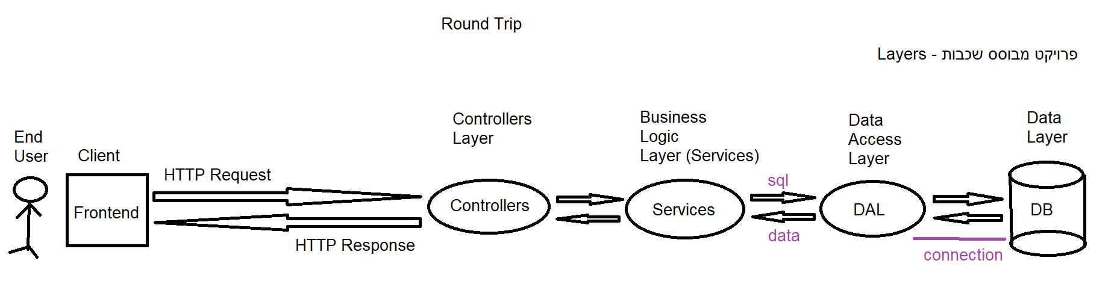

**Models**

מחלקות מידע טהור.

לדוגמה מחלקה המתארת מוצר. מחלקה המתארת לקוח. מחלקה המתארת ספק...

**Middleware**

זו פונקציה המתבצעת אוטומטית בכל גלישה, בין ה-Request ל-Response.

**AppConfig**

מחלקה המכילה נתוני קונפיגורציה של כלל הפרויקט.

**תוכן קבצי TypeScript**

בקובץ TypeScript יש אך ורק OOP Classes.

או שאנו חושפים את ה-Class מחוץ לקובץ, או שאנו חופשים אובייקט מה-Class.

אם דרוש אך ורק אובייקט אחד מה-Class, יש לייצר אותו בתוך הקובץ (אחרי ה-Class) ולהחצין אותו.

אם דרושים הרבה אובייקטים מה-Class, אנו לא יוצרים אובייקט בתוך הקובץ אלא מחצינים את ה-Class.

**Service**

מחלקה המכילה פעילות לוגית.

במקרים רבים מכילה את שאילתות ה-SQL ששולחים ל-DB.

**Controller**

אותו חלק שמאזין לבקשות מה-Front, מבצע את הפעולה ע"י Service ומחזיר תשובה בחזרה ל-Front.

**app.ts**

הקובץ שרץ ראשון ומתחיל את המערכת.